 | DEPARTEMEN PEKERJAAN UMUM  DIREKTORAT JENDERAL SUMBER DAYA AIR  BALAI BESAR WILAYAH SUNGAI BENGAWAN SOLO  Jl. Solo - Kartosuro Km. 7, PO BOX 267,Telp./Fax. (0271) 716428 SURAKARTA

LAPORAN SELF ASSESMENT
BALAI BESAR WILAYAH SUNGAI BENGAWAN SOLO

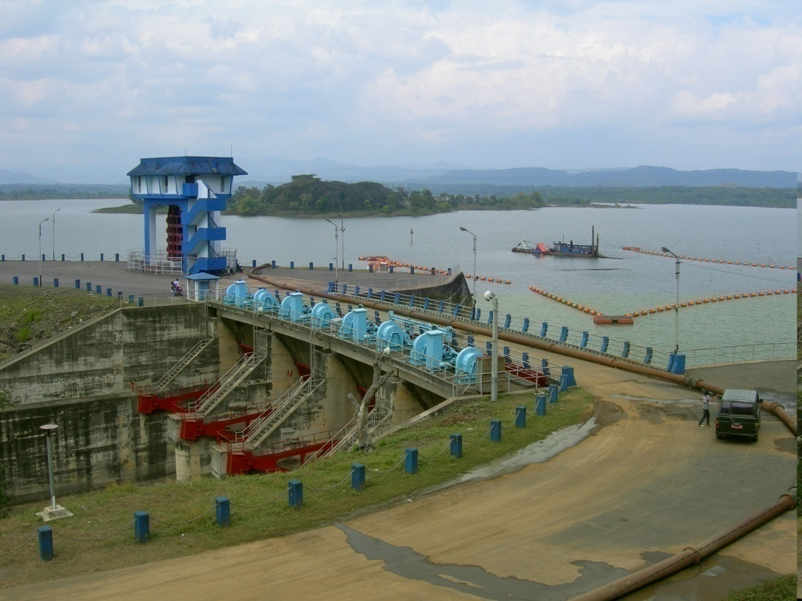

NOVEMBER 2009

Tabel 1. Rekapitulisasi Penilaian Balai Besar Wilayah Sungai Bengawan Solo dengan menggunakan indikator NARBO

Bidang Kinerja Kritis |  | Indikator |  | Penilaian SA TA. 2009 |  | Target 2014
 |  |  |  | Max | Score SA | Max | Score SA
I | Misi | 1  2 | Status badan pengelola sumber daya air  Tata kelola sumber daya air | 4,00  4,00 | 2,5  2,0 | 4,00  4,00 | 2,7  2,2
II | Pemilik Kepentingan | 3  4  5  6 | Keterlibatan Pengguna  Umpan Balik Pengguna  Audit Lingkungan  Kondisi kehidupan di wilayah sungai terkait | 4,00  4,00  4,00  4,00 | 3,0  2,0  1,0  2,0 | 4,00  4,00  4,00  4,00 | 3,5  3,0  1,25  2,5
III | Pembelajaran dan Pengembangan | 7  8  9 | Pengembangan Sumber Daya Manusia  Pengembangan Teknik  Pengembangan Badan pengelola sumber daya air | 4,00  4,00  4,00 | 2,0  2,0  2,5 | 4,00  4,00  4,00 | 2,5  2,5  2,75
IV | Tata Kelola Usaha Internal | 10  11  12 | Perencanaan tata kelola di dalam badan pengelola sumber daya air  Alokasi Air  Pengolahan Data | 4,00  4,00  4,00 | 2,5  2,0  1,5 | 4,00  4,00  4,00 | 3,5  3,0  2,0
V | Keuangan | 13  14 | Pemulihan Biaya  Efisiensi keuangan | 4,00  4,00 | 0,0  2,0 | 4,00  4,00 | 0,0  2,5
Total |  |  |  | 56,00 | 27,00 | 56,00 | 33,90

- PENDAHULUAN

1.1. Gambaran Umum Daerah Kerja Balai Besar Wilayah Sungai Bengawan Solo

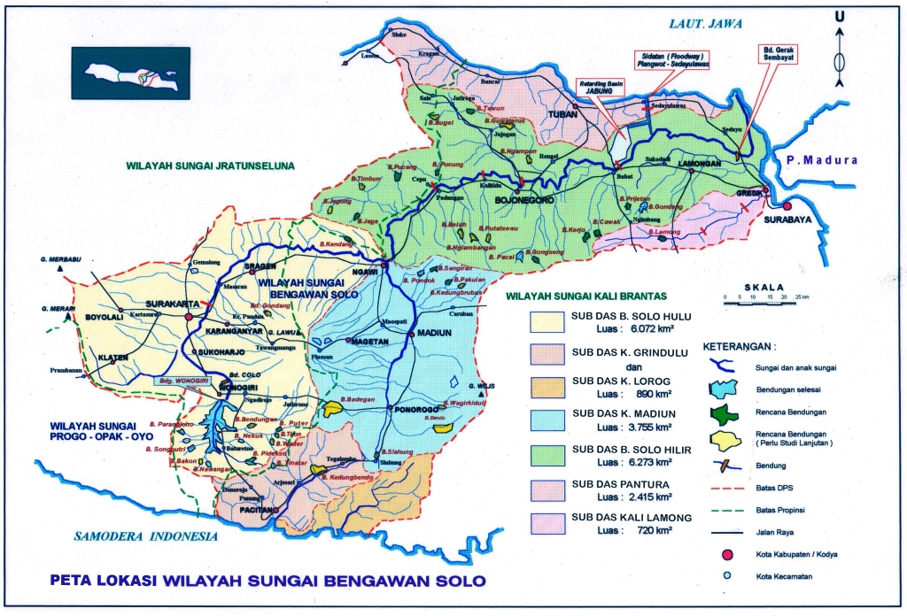

Wilayah Sungai Bengawan Solo terletak antara 110º18’ dan 112º45’ BT dan antara 6º49’ dan 8º08’ LS dengan luas wilayah 20.125 km², terdiri dari 17 (tujuh belas) wilayah Kabupaten dan 2 (dua) wilayah Kota yaitu; Boyolali, Klaten, Sukoharjo, Wonogiri, Karanganyar, Sragen, Blora, Rembang, Ponorogo, Madiun, Magetan, Ngawi, Bojonegoro, Tuban. Lamongan, Gresik, Pacitan, Kota Surakarta dan Kota Madiun.
Jumlah Penduduk di WS Bengawan Solo adalah 15.920.227 jiwa yang terdiri usia produktif (15-64 th) sebesar 67,17%, usia 0-14 th sebesar 23,91% dan usia di atas 64 th sebesar 9,03%, dengan kepadatan penduduk rata - rata 748 jiwa/Km².
Waduk Serbaguna Wonogiri
WS Bengawan Solo terdapat kurang lebih 378 stasiun hujan yang tersebar di seluruh kabupaten dan kota. Curah hujan tahunan rata-rata 2.100 mm merupakan sebuah sumber air yang potensial bagi usaha - usaha pengelolaan dan pengembangan sumber daya air (SDA), untuk memenuhi berbagai keperluan dan kebutuhan, antara lain untuk kebutuhan domestik, air baku air minum dan industri, irigasi dan lain-lain.
Temperatur bulanan rata-rata 26,º C. Kecepatan angin rata-rata bulanan bulanan adalah 1,2 m/det, lama penyinaran rata-rata bulanan 6,3 jam. Kelembaban relatif rata-rata bulanan pada WS Bengawan Solo adalah sekitar 80%, kelembaban rata-rata bulanan minimum terjadi pada bulan September sebesar 77,4% dan kelembaban rata-rata bulanan maksimum terjadi pada bulan Januari dan Pebruari yaitu sebesar 82,3%.
WS Bengawan Solo memiliki kondisi topografi yang relatif datar, sebagian besar daerahnya berada di dataran rendah terutama sub DAS Bengawan Solo Hilir. Kemiringan dasar Sungai Bengawan Solo juga bervariasi mulai landai sampai curam.
Wilayah Bengawan Solo Hulu dan Kali Madiun mengalirkan air dari lereng gunung berbentuk kerucut, yakni gunung Merapi (2,914 m), gunung Merbabu (3,142 m) dan gunung Lawu (3,265 m). Anak-anak sungainya banyak membawa material sedimen dari hasil erosi pada lereng-lerengnya, sehingga mengakibatkan sedimentasi yang tinggi di Bengawan Solo.
Di sebelah selatan Sub DAS Kali Madiun terdapat Sub DAS Kali Grindulu dan Kali Lorog dengan luas 1.520 km². Wilayahnya dikelilingi oleh pegunungan Sewu dan Samudera Indonesia. Daerahnya curam, sehingga sungai-sungai di wilayahnya memiliki kemiringan yang besar dengan arus yang cepat.

  - Visi dan Misi

Visi Balai Besar Wilayah Sungai Bengawan Solo adalah Terwujudnya kemanfaatan Sumber Daya Air yang berkelanjutan untuk sebesar-besar kesejahteraan rakyat.
Untuk mewujudkan visi tersebut, sedangkan misi dalam pengelolaan Sumber Daya Air adalah sebagai berikut:
- Konservasi sumber daya air yang berkelanjutan;
- Pendayagunaan sumber daya air yang adil untuk berbagai kebutuhan masyarakat yang memenuhi kuantitas dan kualitas;
- Pengendalian daya rusak air;
- Pemberdayaan dan peningkatan peran serta masyarakat, swasta dan pemerintah dalam pengelolaan sumber daya air;
- Peningkatan keterbukaan (aksesibilitas) dan ketersediaan data serta informasi dalam pengelolaan sumber daya air.

  - Ruang Lingkup Kegiatan

- Balai Besar Wilayah Sungai Bengawan Solo adalah unit pelaksana teknis dibidang konservasi sumber daya air, pendayagunaan sumber daya air dan pengendalian daya rusak air pada Wilayah Sungai Bengawan Solo, yang berada di bawah dan bertanggungjawab kepada Direktorat Jenderal Sumber Daya Air Departemen Pekerjaan Umum.

- Tugas Balai Besar Wilayah Sungai Bengawan Solo adalah melaksanakan pengelolaan sumber daya air yang meliputi pearencanaan, pelaksanaan konstruksi, operasi dan pemeliharaan dalam rangka konservasi sumber daya air, pengembangan sumber daya air, pendayagunaan sumber daya air dan pengendalian daya rusak air pada Wilayah Sungai Bengawan Solo.

- Balai Besar Wilayah Sungai Bengawan Solo menyelenggarakan fungsi:
- Penyusunan pola dan rencana pengelolaan sumber daya air pada wilayah sungai
- Penyusunan rencana dan pelaksanaan pengelolaan kawasan lindung sumber daya air pada wilayah sungai
- Pengelolaan sumber daya air yang meliputi konservasi sumber daya air, pengembangan sumber daya air pendayagunaan sumber daya air dan pengendalian daya rusak air
- Penyiapan rekomendasi teknis dalam pemberian ijin atas penyediaan peruntukan, penggunaan dan pengusahaan sumber daya air pada wilayah sungai
- Operasi dan pemeliharaan sumber daya air pada wilayah sungai
- Pengelolaan sistem hidrologi
- Penyelenggaraan data dan informasi sumber daya air
- Fasilitasi kegiatan tim koordinasi pengelolaan sumber daya air pada wilayah sungai
- Pemberdayaan masyarakat dalam pengelolaan sumber daya air
- Pelaksanaan ketatausahaan balai besar wilayah sungai

1.4. Wilayah Kerja Balai Besar Wilayah Sungai Bengawan Solo

Berdasarkan Peraturan Menteri Pekerjaan Umum Nomor 11A/PRT/M/2006 tentang kriteria dan penetapan wilayah sungai, dan berdasarkan Rencana Induk (CDMP 2001), Wilayah Sungai Bengawan Solo, wilayah kerja Balai Besar Wilayah Sungai Bengawan Solo ditetapkan sebagai Wilayah Sungai (WS) Bengawan Solo seluas + 19.780 Km².
Wilayah Sungai (WS) Bengawan Solo tersebut meliputi 4 (empat) Daerah Aliran Sungai yaitu :

Tabel 2. Wilayah Kerja Balai Besar Wilayah Sungai Bengawan Solo

No. | Daerah aliran Sungai (DAS) | Luas Wilayah
1 | Bengawan Solo | 16.000 Km
2 | Kali Grindulu, Kali Teleng dan Kali Lorong | 1.520 Km
3 | Kali Lamong | 720 Km
4 | Pantai Utara (PANTURA) Jawa Timur, Kali Semaeun, Kali Ungu,  Kali Goneng dan Kali Sondang | 1.440 Km

Tabel 3. Potensi Mata Air Per SWS (m³)

DAS/Sub DAS | Potensi (juta m³/tahun)
DAS/Sub DAS | Air Permukaan | Air Tanah
Bengawan Solo Hulu | 6,593.85 | 1,211.00
Kali Grindulu | 1,346.00 | 14.00
Kali Madiun | 3,640.15 | 839.00
Bengawan Solo Hilir | 5,769.50 | 893.50
Daerah Pantai Utara | 1,052.00 | 54.50
Total WS Bengawan Solo | 18401.50 | 3,012.00

1.5. Struktur Organisasi Balai Besar Wilayah Sungai Bengawan Solo

Balai Besar Wilayah Sungai Bengawan Solo yang merupakan bawahan Ditjen. SDA dibentuk tahun 2007 dan merupakan unit eselon 3 yang berada di Wilayah Sungai Bengawan Solo. Struktur organisasi di Balai Besar Wilayah Sungai Bengawan Solo adalah sebagai berikut :
- Bagian Tata Usaha
- Sub Bagian Kepegawaian
- Sub Bagian Keuangan
- Sub Bagian Administrasi Umum
- Bidang Program & Evaluasi
- Seksi Program
- Seksi Evaluasi
- Bidang Pelaksanaan Jaringan Sumber Air
- Seksi Pelaksanaan Sungai & Pantai
- Seksi Pelaksanaan Danau & Waduk
- Bidang Pelaksanaan Pemanfaatan Air
- Seksi Pelaksanaan irigasi & Rawa
- Seksi Pelaksanaan Air Baku & Air Limbah
- Bidang Operasi & Pemeliharaan
- Seksi Operasi & Pemeliharaan Sumber Daya Air
- Seksi Data & Informasi Sumber Daya Air
- Pejabat yang menandatangani Pengajuan & Perintah Pembayaran
- Bendaharawan
- PPK Ketatalaksanaan
- PPK Perencanaan dan Program
- PPK Pengendalian Banjir dan Perbaikan Sungai I
- PPK Pengendalian Banjir dan Perbaikan Sungai II
- PPK Pengembangan dan Konservasi Sumber Daya Air
- PPK Penyediaan Air Baku
- PPK Pengembangan Air Tanah
- PPK Irigasi I
- PPK Irigasi II
- PPK Operasi dan Pemeliharaan SDA I
- PPK Operasi dan Pemeliharaan SDA II
- PPK Operasi dan Pemeliharaan SDA III

Tabel 4. Struktur Organisasi Balai Besar Wilayah Sungai Bengawan Solo

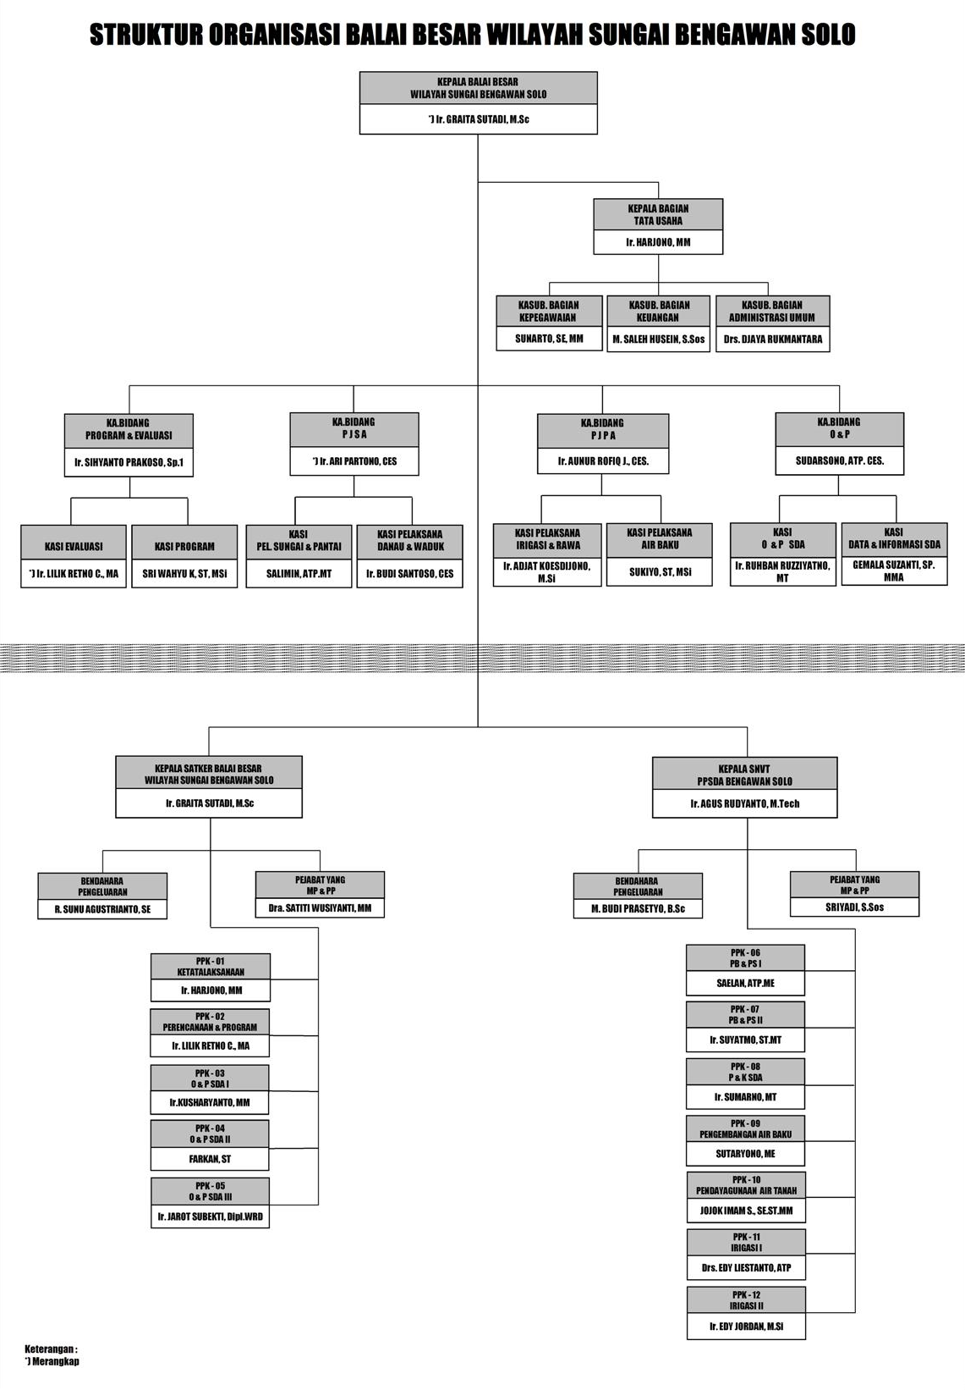
Tabel 5. Proyek-Proyek Strategis Pada BWS Bengawan Solo Tahun 2010 - 2014

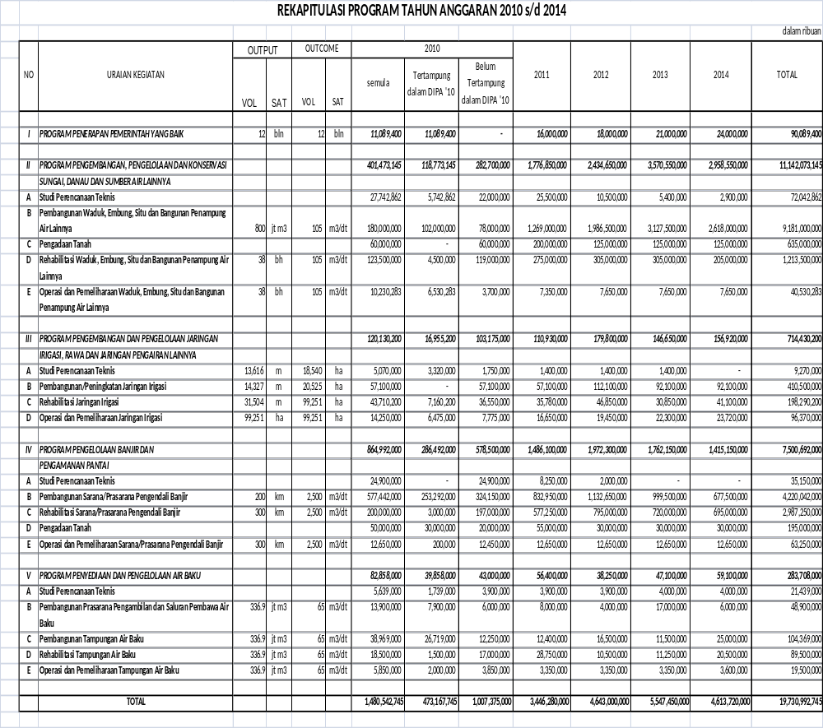

II. PENILAIAN KINERJA
BALAI BESAR WILAYAH SUNGAI BENGAWAN SOLO

2.1. Pengertian Performance Benchmarking RBO

Performance benchmarking RBO adalah suatu proses yang sistematis untuk mengukur kinerja RBO dengan menggunakan indikator tertentu melalui pembanding yang relevan, valid, handal dan mudah digunakan, berdasarkan critical succes factor. Proses performance benchmarking adalah suatu proses yang terus menerus (continuing process) Terdapat 2 tahapan di dalam performance benchmarking yaitu self assesment dan peer review. Indikator yang dapat digunakan adalah indikator dari NARBO yang terdiri dari 14 indikator.

Tabel 6. Indikator RBO Performance Benchmarking

Bidang Kinerja Kritis | Indikator
I. Misi | - Status badan pengelola sumber daya air  - Tata kelola sumberdaya air
II. Pemilik Kepentingan | - Keterlibatan Pengguna  - Umpan Balik Pengguna  - Audit Lingkungan  - Kondisi kehidupan di wilayah sungai terkait
III. Pembelajaran dan Pengembangan | - Pengembangan Sumber Daya Manusia  - Pengembangan Teknik  - Pengembangan Badan pengelola sumber daya air
IV. Tata Kelola Usaha Internal | - Perencanaan tata kelola di dalam badan pengelola sumber daya air  - Alokasi Air  - Pengolahan Data
V. Keuangan | - Pemulihan Biaya  - Efisiensi keuangan
Self assesment adalah suatu tahapan pertama dalam performance benchmarking, dimana kita melakukan penilaian kinerja terhadap RBO tempat kita bertugas (internal). Tujuan kita melakukan self assesment adalah :
- Untuk mengetahui apakah RBO memenuhi syarat dalam mencapai tujuannya sebagai organisasi
- Menyadari bahwa alat ini akan membantu dalam mengidentifikasi perbedaan dan intervensi yang lebih jauh pada area tertentu
- Mengidentifikasi kekuatan RBO, sebagai area untuk peningkatan kinerja & infestasi

Sedangkan tahapan kedua adalah proses peer review, yaitu suatu proses evaluasi dari laporan self assesment yang dilakukan oleh team peer review yang dapat diidentifikasi sbb:
- Untuk menyakinkan konsistensi dalam interpretasi
- Tindakan dalam membangun suatu sistem system yang dapat dipertanggungjawabkan bersama yang bisa diakui oleh kawan sebaya ( peer) dalam pencapain suatu hasil yang positif
- Suatu proses yang ditujukan pada suatu organisasi secara cermat oleh teman sejawat
- Melakukan pendampingan terhadap RBO untuk mengidentifikasi strategi perbaikan performance
- Melakukan pendampingan dalam mengembangkan jaringan dari pengalaman pihak lain untuk mendukung dalam mengevaluasi suatu aktifitas RBO

Sebuah laporan peer review yang berisi:
- Analisa dari Laporan SA, yaitu penilaian validitas tingkat Bencmark RBO; berdasarkan pada bukti yang ditampilkan oleh Tim SA yang berlawanan dengan maksud & tujuan RBO.
- Mengetengahkan kekuatan dan area yang dapat diperbaiki.
- Sejumlah rekomendasi untuk membantu RBO yang diulas dalam meraih target kinerja.

2.2. Pengukuran Kinerja Balai Besar Wilayah Sungai Bengawan Solo (Menggunakan Indikator NARBO)

Analisis dan penilaian pada tahapan ini didasarkan pada kondisi eksisting per tanggal 1 Agustus 2009 dimana tahapan ini dilaksanakan oleh Tim Self Assesment Balai Besar Wilayah Sungai Bengawan Solo. Hasil kegiatan self assesment ini dipaparkan sebagai berikut :

2.2.1. Pengukuran Kinerja untuk Indikator 1

Bidang Kinerja Kritis (1) | : | Misi (1)
Tujuan | : | Pengelolaan Sumber Daya Air Terpadu
Penjelasan Tujuan | : | Menyediakan air yang layak dan memadai serta pelayanan kepada masyarakat dalam rangka Pengelolaan Sumber Daya Air terpadu
Indikator | : | Status badan pengelola sumber daya air
Rating Thn 2009 | : | 2,5
Target Rating Thn 2014 | : | 2,7
Penjelasan terhadap Pemenuhan Penilaian (Rating) Tahun 2009 (Nilai Rating : 2,5)

Balai Besar Wilayah Sungai Bengawan Solo adalah organisasi pengelola wilayah sungai pada Wilayah Sungai Bengawan Solo yang dibentuk berdasarkan :
Peraturan Menteri PU No. 11A/2006 Tentang Kriteria dan Penetapan Wilayah Sungai.
- Sudah Terbentuk TKPSDA WS Bengawan Solo, SK No. 247/KPTS/M/2009
- Telah terbentuk Sekretariat TKPSDA WS Bengawan Solo
- Kegiatan-kegiatan TKPSDA WS Solo telah di fasilitasi oleh Sekretariat.
- Beberapa kesepakatan telah dilakukan melalui TKPSDA misalnya mengenai alokasi air, pola operasi waduk, galian C, pola pengelolaan Wilayah Sungai Bengawan Solo dan lain-lain
- Dalam Beberapa Keputusan konsensus juga telah dilakukan misalnya : permasalahan pabrik gula Mojo, dan DI Colo dalam alokasi air.

Balai Besar Wilayah Sungai Bengawan Solo melibatkan stakeholder pada setiap pengambilan keputusan yang berhubungan dengan pengelolaan wilayah sungai terpadu / Integrated Water Resources Management (IWRM) pada Wilayah Sungai Bengawan Solo. Berikut kami paparkan susunan aktivitas kegiatan pengelolaan SDA yang memuat keterlibatan pemangku kepentingan (stakeholder).
Pada Tahap Persiapan Program
- Terdapat Masukan/usulan dari pemangku kepentingan (stake holder).
- Disetujui oleh Musrenbangda Provinsi.
- Disetujui oleh Musrenbang Nasional.
    - Pada Tahap Perencanaan
- Melakukan Sosialisasi kepada pemangku kepentingan (stake holder).
- Melakukan pertemuan dan diskusi dengan pemangku kepentingan (stake holder) dan menindaklanjuti masukan-masukan mereka.
- Menentukan kriteria prioritas di dalam tahapan perencanaan.
    - Pada Tahap Konstruksi
- Melakukan Sosialisasi sebelum kegiatan pelaksanaan konstruksi kepada pemangku kepentingan (stake holder).
- Menerima rekomendasi-rekomendasi dari pemangku kepentingan (stake holder) dan menindaklanjutinya pada tahapan pelaksanaan konstruksi.
    - Pada Tahap Operasi dan Pemeliharaan
- Melakukan Sosialisasi dan penyuluhan terhadap operasi dan pemeliharaan bangunan
- Melibatkan pemangku kepentingan (stake holder) di dalam kegiatan operasional dan pemeliharaan sebagai tenaga kontrak maupun sukarela.

Strategi dan Program Untuk Memenuhi Target Rating Pada Tahun 2014 (Target Rating : 2,7)

Strategi dan program yang direncanakan untuk memenuhi target rating lima tahun ke depan (tahun 2014) adalah :
- Penguatan kelembagaan TKPSDA.
- Pembentukan Pokja-Pokja untuk pembahasan suatu kasus dalam pengelolaan SDA, monitoring & evaluasi putusan yang dihasilkan.
- Penyelesaian konflik masalah pemanfaatan SDA.

2.2.2. Pengukuran Kinerja untuk Indikator 2

Bidang Kinerja Kritis (2) | : | Misi (2)
Tujuan | : | Pengelolaan Sumber Daya Air Terpadu
Penjelasan Tujuan | : | Misi Badan pengelola sumber daya air adalah memberikan pasokan air yang sehat dan handal serta pelayanan dalam konteks pengelolaan sumber daya air terpadu
Indikator | : | Tata kelola sumber daya air
Rating Thn 2009 | : | 2,0
Target Rating Thn 2014 | : | 2,2

Penjelasan terhadap Pemenuhan Penilaian (Rating) Tahun 2009 (Nilai Rating : 2,0)

Berikut adalah beberapa peraturan-peraturan/perundang-undangan yang secara implisit mengatur tentang tata kelola sumber daya air dan lahan secara nasional maupun regional (wilayah sungai) yang berlaku secara terpadu sbb :
  - Undang-undang No. 7 Tahun 2004 tentang Sumber Daya Air.
  - Peraturan Pemerintah No. 42 Tahun 2008 Tentang Pengelolaan Sumber Daya Air.
  - Peraturan Pemerintah No. 43 Tahun 2008 Tentang Air Tanah.
  - Balai Besar Wilayah Sungai Bengawan Solo telah menyusun BluePrint Tata Kelola Sumber Daya Air Balai Besar WS Bengawan Solo berupa CDMP 2001.
  - BBWS Bengawan Solo telah memiliki kerangka penetapan batas Wilayah Sungai & berdasarkan keputusan Menteri PU No.11A, Tahun 2006.
  - Telah ada koordinasi di GNKPA, BBWSBS telah merencanakan, melaksanakan, kegiatan GNKPA.
  - MOU Dirjen dengan Pemerintah Kab. / Kota Jawa Tengah & Jawa Timur.
  - Pola Pengelolaan SDA BBWSBS telah disusun menunggu pengesahan Menteri PU (dalam proses).
  - Matrik pembebasan tanah LSRIP (sharring).

Strategi dan Program Untuk Memenuhi Target Rating Pada Tahun 2014 (Target Rating : 2,2)

Strategi dan program yang direncanakan untuk memenuhi target rating lima tahun ke depan (tahun 2014) adalah :
- Mengupayakan keterlibatan pengguna air dalam proses perencanaan s/d monev berupa :
  - Penyusunan RKTD (Rencana Konservasi Tanah Desa) dalam rangka konservasi DAS.
  - Pembentukan Tim Alokasi Air Waduk Wonogiri & evaluasi kegiatannya.

- Peningkatan partisipasi, perencanaan, koordinasi pemberdayaan masyarakat Pengguna SDA berupa :
a. Sosialisasi SRI (System of Rice Intensification).
b. Koordinasi dalam mengantisipasi kekeringan & banjir.

2.2.3. Pengukuran Kinerja untuk Indikator 3

Bidang Kinerja Kritis (3) | : | Pemilik Kepentingan (1)
Tujuan | : | Kepuasan Pengguna/Pemanfaat
Penjelasan Tujuan | : | Pengguna puas dengan pelayanan yang diberikan oleh badan pengelola sumber daya air
Indikator | : | Keterlibatan Pengguna
Rating Thn 2009 | : | 3,0
Target Rating Thn 2014 | : | 3,5

Penjelasan terhadap Pemenuhan Penilaian (Rating) Tahun 2009 (Nilai Rating : 3,0)

Balai Besar Wilayah Sungai Bengawan Solo sudah berusaha memberikan informasi yang relevan pada pengguna air, diantaranya :
- Telah terbentuk Tim Rekomendasi Teknis.
- Adanya surat-menyurat tentang permintaan / pemanfaatan air permukaan dsb (Sritex, PG Mojo, PDAM, dsb).
- Terdapat Koordinasi dengan para pemakai (masyarakat, industri, LSM, Petani dan lain-lain) mengenai Pola Operasional Waduk, operasional jaringan irigasi.
- SK Bupati mengenai Pola Tanam, Pertemuan 2 (dua) mingguan P3A, IP3A dalam pemanfaatan air.
- Telah disusun Pedoman Siaga Banjir.

Strategi dan Program Untuk Memenuhi Target Rating Pada Tahun 2014 (Target Rating : 3,5)

Strategi dan program yang direncanakan untuk memenuhi target rating lima tahun ke depan (tahun 2014) adalah :
- Pelaksanaan SRI (System of Rice Intensification) di DI (Daerah Irigasi) Wilayah Sungai Bengawan Solo.
- Pelaksanaan fisik O & P irigasi melibatkan partisipasi GP3A melalui pekerjaan saluran.
- Pelaksanaan distribusi air dengan melibatkan masyarakat di daerah kekeringan.
- Pelaksanaan program counter measure dalam rangka penanganan sedimentasi Waduk Wonogiri.
- Pelaksanaan GNKPA dalam rangka konservasi DAS di hulu Waduk Wonogiri.

2.2.4. Pengukuran Kinerja untuk Indikator 4

Bidang Kinerja Kritis (4) | : | Pemilik Kepentingan (2)
Tujuan | : | Kepuasan Pengguna/Pemanfaat
Penjelasan Tujuan | : | Pengguna dipuaskan dengan pelayanan yang diberikan oleh badan pengelola sumber daya air
Indikator | : | Umpan Balik Pengguna
Rating Thn 2009 | : | 2,0
Target Rating Thn 2014 | : | 3,0

Penjelasan terhadap pemenuhan penilaian (rating) Thn 2009 (Nilai Rating : 2,0)

Balai Besar Wilayah Sungai Bengawan Solo sudah berusaha memberikan informasi yang relevan pada pengguna air, diantaranya :
- Karena ada komunikasi insidentil sesuai dengan situasi, kondisi dan toleransi terhadap stake holder / pengguna terkait.
- Sosialisasi Siaga Banjir.
- PCM / PKM (Forum Konsultasi Masyarakat) dari setiap kegiatan yang dilakukan oleh perencanaan.
- Survey-survey khusus : survei inspeksi rutin sungai dan survei khusus bendungan.
- Survey Penambangan Galian C.

Strategi dan Program Untuk Memenuhi Target Rating Pada Tahun 2014 (Target Rating : 3,0)

Strategi dan program yang direncanakan untuk memenuhi target rating lima tahun ke depan (tahun 2014) adalah :
- Penyelenggaraan koordinasi rutin dengan stakeholder dalam mesalah penggunaan & pemanfaatan air di Wilayah Sungai Bengawan Solo.
- Sosialisasi pada masyarakat tentang pemanfaatan & penggunaan Sumber Daya Air di Wilayah Sungai Bengawan Solo.
- Penentuan jadwal pengukuran air dalam rangka usulan alokasi air irigasi di Wilayah Sungai Bengawan Solo untuk berbagai kepentingan.

2.2.5. Pengukuran Kinerja untuk Indikator 5

Bidang Kinerja Kritis (5) | : | Pemilik Kepentingan (3)
Tujuan | : | Meningkatkan Kondisi Lingkungan
Penjelasan Tujuan | : | Bertujuan Meningkatkan Kondisi Lingkungan
Indikator | : | Audit Lingkungan
Rating Thn 2009 | : | 1,0
Target Rating Thn 2014 | : | 1,25

Penjelasan terhadap pemenuhan penilaian (rating) Thn 2009 (Nilai Rating : 1,0)

Balai Besar Wilayah Sungai Bengawan Solo sudah melakukan audit lingkungan pada Wilayah Sungai Bengawan Solo secara garis besar dan menyeluruh pada Penyusunan Pola Pengembangan Sumber Daya Air Wilayah Sungai Bengawan Solo yang dilaksanakan pada TA. 2007. Dimana pola tersebut merupakan awal dari aktivitas Balai Besar Wilayah Sungai Bengawan Solo sebagai organisasi wilayah sungai untuk mewujudkan pengelolaan sumber daya air terpadu / integrated water resources management (IWRM).Selain itu kegiatan audit lingkungan dilaksanakan juga pada saat perencanaan proyek, walaupun hanya pada saat ada kebutuhan tertentu dengan skala besar seperti :
- Dilakukan pemantauan kualitas air.
- Melakukan studi kerusakan DAS Wonogiri (JICA).
- Melakukan studi AMDAL yang dilakukan dalam rangka pelaksanaan suatu kegiatan besar (Amdal Rencana Waduk Bendo, Amdal LSRIP, dll).
Strategi dan Program Untuk Memenuhi Target Rating Pada Tahun 2014 (Target Rating : 1,25)

Strategi dan program yang direncanakan untuk memenuhi target rating lima tahun ke depan (tahun 2014) adalah :
- Melakukan review titik-titik pemantauan kualitas air sesuai pemanfaatan tata ruang di Sungai Bengawan Solo.
- Melakukan analisa atas hasil pemantauan kualitas air di Sungai Bengawan Solo.

2.2.6. Pengukuran Kinerja untuk Indikator 6

Bidang Kinerja Kritis (6) | : | Pemilik Kepentingan (4)
Tujuan | : | Meningkatkan kondisi kehidupan wilayah sungai
Penjelasan Tujuan | : | Ukuran dari peningkatan perikehidupan di dalam wilayah sungai
Indikator | : | Kondisi kehidupan di wilayah sungai terkait
Rating Thn 2009 | : | 2,0
Target Rating Thn 2014 | : | 2,5

Penjelasan terhadap pemenuhan penilaian (rating) Thn 2009 (Nilai Rating : 2,0)

Balai Besar Wilayah Sungai Bengawan Solo sudah berusaha memberikan informasi yang relevan pada pengguna air, diantaranya :
- Belum tersedianya pelayanan maksimal pelayanan air baku untuk sebagian daerah permukiman.
- Pembuatan / Pembangunan embung.
- Pembangunan hingga WTP.
- Pengembangan ke transmisi, misalnya di Maron, Sukoharjo.

Strategi dan Program Untuk Memenuhi Target Rating Pada Tahun 2014 (Target Rating : 2,5)

Strategi dan program yang direncanakan untuk memenuhi target rating lima tahun ke depan (tahun 2014) adalah :
- Peningkatan pelayanan air baku dari sumber mata air Seropan dari 4.000 KK menjadi 6.000 KK.
- Rehabilitasi Embung Samiran dalam rangka pelayanan air bersih di daerah Boyolali.
- Pelaksanaan Sembayat Barrage.
- Pemanfaatan air dari Bendung Gerak Bojonegoro.
- Pemanfaatan air dari Bendung Gerak Babat untuk keperluan industri & pertanian di wilayah Lamongan & Gresik.

2.2.7. Pengukuran Kinerja untuk Indikator 7

Bidang Kinerja Kritis (7) | : | Pembelajaran dan Pengembangan (1)
Tujuan | : | Sumber Daya Manusia
Penjelasan Tujuan | : | Badan pengelola sumber daya air dengan staf yang terlatih baik dan efektif mampu menjalankan misi badan pengelola sumber daya air
Indikator | : | Pengembangan Sumber Daya Manusia
Rating Thn 2009 | : | 2,0
Target Rating Thn 2014 | : | 2,5

Penjelasan terhadap pemenuhan penilaian (rating) Thn 2009 (Nilai Rating : 2,0)

Balai Besar Wilayah Sungai Bengawan Solo selaku organisasi wilayah sungai sangat menyadari akan pentingnya peran Sumber Daya Manusia sebagai salah satu komponen untuk menjalankan fungsinya secara optimal. Pada Balai Besar Wilayah Sungai Bengawan Solo yang berwenang menangani sumber daya manusia adalah Kepala Urusan Umum dan Kepegawaian dimana secara hierarki dibawah Kepala Sub Bagian Tata Usaha. Untuk mewujudkan kinerja yang baik, maka dibutuhkan dukungan dari sumber daya manusia yang cukup secara kualitas maupun kuantitas.
- Banyaknya personil yang memiliki sertivikat kompetensi (Kursus SDM/Pelatihan kebutuhan SDM).
- Adanya data base kepegawaian.
- Anggaran pelatihan pegawai (setiap tahun).
- Adanya pegawai yang dikirim dalam rangka Diklat / Kursus perjenjangan administrasi ADUM, SPAMA.

Strategi dan Program Untuk Memenuhi Target Rating Pada Tahun 2014 (Target Rating : 2,5)

Strategi dan program yang direncanakan untuk memenuhi target rating lima tahun ke depan (tahun 2014) adalah :
- Peningkatan ketrampilan staf di berbagai bidang untuk meningkatkan kinerja & pengetahuan.
- Perencanaan pengembangan sumber daya manusia dalam menunjang Renstra Bengawan Solo.
- Usulan penambahan SDM.

2.2.8. Pengukuran Kinerja untuk Indikator 8

Bidang Kinerja Kritis (8) | : | Pembelajaran dan Pengembangan (2)
Tujuan | : | Prasarana/Infrastruktur
Penjelasan Tujuan | : | Badan pengelola sumber daya air dengan infrastruktur teknis untuk mencapai misi
Indikator | : | Pengembangan Teknik
Rating Thn 2009 | : | 2,0
Target Rating Thn 2014 | : | 2,5

Penjelasan terhadap pemenuhan penilaian (rating) Thn 2009 (Nilai Rating : 2,0)

Pembangunan infrastruktur pengairan pada Wilayah Sungai Bengawan Solo adalah salah satu dari wewenang dari Balai Besar Wilayah Sungai Bengawan Solo sebagai organisasi wilayah sungai. Tetapi agar dapat berfungsi optimal dan berdaya guna sesuai umur rencana, maka infrastruktur tersebut harus dilakukan pengelolaan dan pemeliharaan yang maksimal. Hal-hal yang sudah ditempuh Balai untuk mewujudkan pengelolaan dan pemeliharaan yang maksimal sbb:
- SK Balai tentang BMKN.
- Melakukan rehab prasarana aset.
- Pembangunan infrastruktur.
- Dilakukan kegiatan-kegiatan O & P.

Strategi dan Program Untuk Memenuhi Target Rating Pada Tahun 2014 (Target Rating : 2,5)

Strategi dan program yang direncanakan untuk memenuhi target rating lima tahun ke depan (tahun 2014) adalah
- Penyusunan SABMN.
- Penyusunan Data Base Aset SDA WS Bengawan Solo.
- Penyusunan Aset Irigasi (PAI) DI di WS Bengawan Solo.
- Melaksanakan Monitoring Bendungan (UMB) dalam rangka pengamanan aset.
- Melaksanakan Inspeksi Bendungan di Wilayah Sungai Bengawan Solo.

2.2.9. Pengukuran Kinerja untuk Indikator 9

Bidang Kinerja Kritis (9) | : | Pembelajaran dan Pengembangan (3)
Tujuan | : | Pengembangan Sistem
Penjelasan Tujuan | : | Perbaikan berkesinambungan dari operasi Badan pengelola sumber daya air untuk mewujudkan misi Badan pengelola sumber daya air
Indikator | : | Pengembangan Badan Pengelola Sumber Daya Air
Rating Thn 2009 | : | 2,5
Target Rating Thn 2014 | : | 2,75

Penjelasan terhadap pemenuhan penilaian (rating) Thn 2009 (Nilai Rating : 2,5)

Standar operasional prosedur belum terdokumentasikan dengan baik, transparan dan mencakup seluruh aspek kegiatan BWS. Bengawan Solo. Pada beberapa unit pelaksana tugas di lingkungan BWS Bengawan Solo selama ini dalam melaksanakan tugasnya sesuai tupoksi berdasarkan pengalaman dan komunikasi secara lisan. Hal-hal yang sudah ditempuh Balai untuk mewujudkan pengembangan badan pengelola sumber daya air yang maksimal sbb:
- Penetapan prosedur managemen, berupa :
1). Koordinasi penanggulangan bencana banjir & sistem penanganan.
2). Penetapan pembagian air Bendung Colo-Pola Operasi Waduk.
- SOP Waduk Wonogiri.
- SOP Waduk Kecil (Sangiran & Kedung Brubus).

Strategi dan Program Untuk Memenuhi Target Rating Pada Tahun 2014 (Target Rating : 2,75)

Strategi dan program yang direncanakan untuk memenuhi target rating lima tahun ke depan (tahun 2014) adalah
- Monev kinerja, penyusunan dan pengimplementasian SOP Kerja.
- Meningkatkan kompetensi staf dengan pelatihan yang intensif.

2.2.10. Pengukuran Kinerja untuk Indikator 10

Bidang Kinerja Kritis (10) | : | Tata Kelola Usaha Internal (1)
Tujuan | : | Perencanaan
Penjelasan Tujuan | : | Perbaikan berkesinambungan dari operasi Badan pengelola sumber daya air untuk mewujudkan misi Badan pengelola sumber daya air
Indikator | : | Perencanaan tata laksana di dalam badan pengelola sumber daya air
Rating Thn 2009 | : | 2,5
Target Rating Thn 2014 | : | 3,5

Penjelasan terhadap pemenuhan penilaian (rating) Thn 2009 (Nilai Rating : 2,5)

Balai Besar Wilayah Sungai Belum tercapainya visi dan misi Balai Besar WS Bengawan Solo secara menyeluruh. Langkah-langkah yang telah disusun :
- Master Plan 1974.
- CDMP 2001.
- Draft Pola Pengelolaan SDA 2009.
- Renstra 2009 – 2014.

Strategi dan Program Untuk Memenuhi Target Rating Pada Tahun 2014 (Target Rating : 3,5)

Strategi dan program yang direncanakan untuk memenuhi target rating lima tahun ke depan (tahun 2014) adalah :
- Melaksanakan / menyusun rencana pengelolaan kegiatan strategis Sumber Daya Air di WS Bengawan Solo.

2.2.11. Pengukuran Kinerja untuk Indikator 11

Bidang Kinerja Kritis (11) | : | Tata Kelola Usaha Internal (2)
Tujuan | : | Pengelolaan sumber daya
Penjelasan Tujuan | : | Pengelolaan yang efektif dari sumber daya yang tersedia di wilayah sungai
Indikator | : | Alokasi Air
Rating Thn 2009 | : | 2,0
Target Rating Thn 2014 | : | 3,0

Penjelasan terhadap pemenuhan penilaian (rating) Tahun 2009 (Nilai Rating : 2,0)

Untuk Wilayah Sungai Bengawan Solo, untuk sistem alokasi airnya saat ini menjadi tugas masing2 instansi sesuai kewenangannya. Untuk areal < 1000 Ha, menjadi wewenang Dinas PU Kabupaten, sedangkan areal 1000 sd 3000 Ha, menjadi wewenang Dinas PU Provinsi, sedangkan untuk areal 3000 Ha ke atas menjadi wewenang Pemerintah Pusat. Biasanya tiap-tiap instansi menugaskan seorang pengamat yang nantinya akan berkoordinasi dengan perkumpulan petani pemakai air (P3A, IP3A atau GP3A). Sedangkan untuk infrastruktur SDA yang besar, seperti bendungan, saat ini pengalokasian airnya masih menjadi wewenang Pemerintah Pusat dalam hal ini BWS. Bengawan Solo. Hal-hal yang sudah ditempuh Balai untuk mewujudkan alokasi air yang maksimal sbb :
- CDMP 2001, appendix tentang Hidrologi / Alokasi Air.
- Kepmen PU No. 342 / 2002 tentang Pelimpahan wewenang PU kepada Gubernur Jateng & Jatim.
- Alokasi air Waduk Wonogiri.
- Kesepakatan alokasi air Jateng – Jatim.
- Studi Water Future Bengawan Solo Hilir.

Strategi dan Program Untuk Memenuhi Target Rating Pada Tahun 2014 (Target Rating : 3,0)

Strategi dan program yang direncanakan untuk memenuhi target rating lima tahun ke depan (tahun 2014) adalah :
- Penyusunan Water Balance Bengawan Solo.
- Penyusunan Matrik tanggung jawab antar stakeholder berdasarkan perencanaan water balance yang telah disusun.

2.2.12. Pengukuran Kinerja untuk Indikator 12

Bidang Kinerja Kritis (12) | : | Tata Kelola Usaha Internal (3)
Tujuan | : | Sistem Pengelolaan Informasi
Penjelasan Tujuan | : | Penyediaan informasi yang dapat dipercaya dan relevan bagi manajemen dan pemilik kepentingan
Indikator | : | Pengolahan Data
Rating Thn 2009 | : | 1,5
Target Rating Thn 2014 | : | 2,0

Penjelasan terhadap pemenuhan penilaian (rating) Thn 2009 (Nilai Rating : 1,5)

Balai Besar Wilayah Sungai Bengawan Solo saat ini dalam menerapkan sistem pengelolaan informasi sebagaimana diatur di dalam UU No. 7 Thn 2004 Tentang SDA masih dalam tahap permulaan, hal tersebut dapat dijabarkan sbb :
- Data Hidrologi (Debit air, Curah Hujan, TMA), dll.
- Data Kualitas Air.
- Data Inspeksi Sungai.
- Data Waduk-waduk.
- Data Kekeringan.

Strategi dan Program Untuk Memenuhi Target Rating Pada Tahun 2014 (Target Rating : 2,0)

Strategi dan program yang direncanakan untuk memenuhi target rating lima tahun ke depan (tahun 2014) adalah :
- Penyusunan QC yang sesuai dengan standar di semua kegiatan fisik & non fisik.
- Penerapan QC sebagai acuan pelaksanaan semua kegiatan.

2.2.13. Pengukuran Kinerja untuk Indikator 13

Bidang Kinerja Kritis (13) | : | Keuangan (1)
Tujuan | : | Kemandirian Finansial
Penjelasan Tujuan | : | Kemandirian Operasional dan Akuntabilitas
Indikator | : | Pemulihan Biaya
Rating Thn 2009 | : | 0,0
Target Rating Thn 2014 | : | 0,0

Penjelasan terhadap pemenuhan penilaian (rating) Thn 2009 (Nilai Rating : 0,0)

Balai Besar Wilayah Sungai Bengawan Solo sebagai organisasi pengelola wilayah sungai yang saat ini dananya murni bersumber dari pemerintah. BWS Bengawan Solo saat ini tidak diperkenankan memungut biaya manajemen dari pengguna air sebelum ditetapkan sebagai satuan kerja instansi pemerintah status Badan Layanan Umum (BLU) apabila telah memenuhi seluruh persyaratan substantif, teknis dan administratif yang mana diatur pada PP No. 23 Tahun 2005.

Strategi dan Program Untuk Memenuhi Target Rating Pada Tahun 2014 (Target Rating : 0,0)

Strategi dan program yang direncanakan untuk memenuhi target rating lima tahun ke depan (tahun 2014) adalah
- Monitoring & evaluasi secara intensif melalui E-Mon.
- Penggunaan dana O & P yang optimal.

2.2.14. Pengukuran Kinerja untuk Indikator 14

Bidang Kinerja Kritis (14) | : | Keuangan (2)
Tujuan | : | Kinerja Keuangan
Penjelasan Tujuan | : | Memaksimalkan penggunaan yang efektif dari sumberdaya keuangan
Indikator | : | Efisiensi Keuangan
Rating Thn 2009 | : | 2,0
Target Rating Thn 2014 | : | 2,5

Penjelasan terhadap pemenuhan penilaian (rating) Thn 2009 (Nilai Rating : 2,0)

Balai Besar Wilayah Sungai Bengawan Solo sebagai organisasi pengelola wilayah sungai dalam menjalankan fungsinya dengan melakukan pengelolaan keuangan yang efisien untuk meningkatkan kinerjanya, hal-hal yang sudah dilakukan untuk mewujudkan hal tersebut diantaranya adalah :
- Adanya DIPA
- E-Mon
- Lakip
- SAI
- SABMN.

Strategi dan Program Untuk Memenuhi Target Rating Pada Tahun 2014 (Target Rating : 2,5)

Strategi dan program yang direncanakan untuk memenuhi target rating lima tahun ke depan (tahun 2014) adalah meningkatkan efisiensi penggunaan keuangan untuk peningkatan kinerja dengan melakukan hal-hal sebagai berikut :
- Meningkatkan kerjasama role sharing antar organisasi pengelola wilayah sungai sebagai perwujudan dari pengelolaan wilayah sungai terpadu.
- Penyempurnaan sistem pelelangan umum dengan menggunakan E-procurement plus.
- Pengoptimalan penggunaan software SAI, E-mon dan SABMN.
- Adanya sistem informasi manajemen yang dapat diakses oleh publik misalnya website Balai Besar Wilayah Sungai Bengawan Solo.

  - KESIMPULAN DAN SARAN

Kesimpulan

Berdasarkan kegiatan self assesment yang dilakukan pada Balai Besar Wilayah Sungai Bengawan Solo Ditjen. SDA berikut dijabarkan beberapa kesimpulan/permasalahan pokok dan penting yang harus dibenahi sebagai upaya peningkatkan kerja balai sebagai organisasi wilayah sungai, hal tersebut dapat dijabarkan sbb :
- Balai Besar WS Bengawan Solo sebagai organisasi pengelola wilayah sungai di dalam melakukan fungsinya telah melibatkan stake holder, hal itu dapat dilihat dari keterlibatan stakeholder di dalam kegiatan perencanaan, pelaksanaan maupun op kegiatan yang telah dilaksanakan BB WS Bengawan Solo. Tetapi diperlukan pembentukan TK-PSDA sebagai wadah koordinasi keterlibatan stakeholder sesuai dengan yang diamanatkan Peraturan Pemerintah No. 12 Tahun 2008 Tentang Dewan Sumber Daya Air.
- Balai Besar WS Bengawan Solo saat ini merupakan organisasi wilayah sungai yang tidak memiliki kewenangan memungut biaya jasa pengelolaan sumber daya air kepada pemakai air. Padahal kalau balai bisa memungut biaya dari pemakai air, itu bisa dialokasikan untuk biaya operasional dan pemeliharaan maupun biaya pengembangan sehingga bisa meringankan beban pemerintah.
- Untuk data dan informasi, saat ini data-data yang ada pada BBWS Bengawan Solo saat ini masih dalam proses komputerisasi (software) dengan baik, masih tersebar namun proses pengumpulan data dan updating masih terus berjalan .
- Untuk aktivitas balai di dalam melakukan fungsinya sebagai organisasi wilayah sungai, masih banyak aktivitas yang belum ada standar operasional dan prosedurnya (SOP).
- Balai Besar WS Bengawan Solo di dalam mendapatkan umpan balik dari pengguna air sebagai perwujudan dari komunikasi 2 arah sebagai upaya untuk meningkatkan pelayanan dan kinerja saat ini dimaksimalkan melalui TKPSDA WS Bengawan Solo.

Saran

Berikut adalah saran maupun rekomendasi langkah-langkah (action plan) dari tim self assesment dapat berikan sebagai upaya untuk meningkatkan kinerja dalam jangka waktu 5 tahun kedepan, hal tersebut dapat dijabarkan sbb :
- Pembentukan TK-PSDA sebagai upaya dari pengoptimalan keterlibatan stakeholder / pemilik kepentingan di dalam pengelolaan Wilayah Sungai Bengawan Solo.
- Pengembangan Balai sebagai organisasi wilayah sungai yang mempunyai kewenangan memungut biaya jasa pengelolaan sumber daya air melalui pola pengelolaan keuangan Badan Layanan Umum (BLU).
- Pembentukan Unit Informasi dan Data (Data Center) dan pengoptimalan penggunaan Sistem Data dan Informasi sebagai bentuk pelayanan dan penyediaan informasi kepada masyarakat. Hal tersebut dapat juga didukung dengan pembuatan website balai.
- Untuk beberapa aktifitas balai, secara teknis maupun non teknis yang belum memiliki Standar Operasional Prosedur, hendaknya dibuat kan prosedurnya, didokumentasikan, dan dilakukan sosialisasi kepada pegawai yang terkait agar dapat diimplementasikan dengan maksimal.
- Meningkatkan komunikasi dan koordinasi 2 (dua) arah dengan pemakai air di dalam upaya peningkatan kinerja, Balai Besar WS Bengawan Solo diharapkan aktif di dalam menggali umpan balik dengan beberapa metode dan kiat-kiat tertentu seperti system survey rutin sebagai upaya untuk mengetahui pandangan, keluhan, masukan dan masalah yang timbul di lapangan yang berkenaan dengan pengelolaan SDA. System survey yang dapat ditempuh misalnya dengan polling, sms, lewat internet, komplain box dll.

